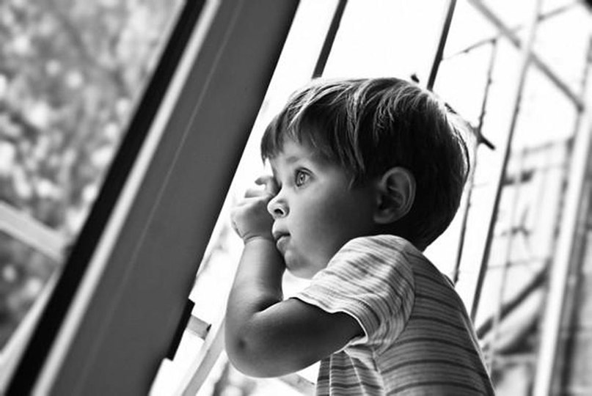 **ЗАЩИТИ МЕНЯ!**

Каждый ребенок имеет право жить и воспитываться в семье. К сожалению, не все родители осознают ту боль, которую испытывает малыш, не получая материнского тепла и заботы отца.

**Сектор семьи, охраны материнства и детства администрации Гордеевского района продолжает публиковать сведения о детях, оставшихся без попечения родителей, подлежащих устройству на воспитание в** семью:

|  |  |  |
| --- | --- | --- |
| Имя  ребенка | Возраст | Причины отсутствия родительского попечения |
| Виктория Г. | Июнь 2008 | Единственный родитель - умерла |
| Михаил Ш. | Август 2008 | Оба родителя - умерли |
| Алена Б. | Июль 2012 | Единственный родитель – ограничена в родительских правах |

Эти дети пережили много трудностей и разочарований. Всем нужна забота и ласка, домашний уют и тепло.

Уважаемые жители района! Интересующую Вас информацию о детях можно получить у регионального оператора банка данных о детях, оставшихся без попечения родителей, Брянской области по телефону 8(4832) 30-32-19.

Сектор семьи, охраны материнства и детства

администрации Гордеевского района